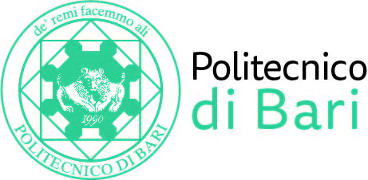

NUCLEO DI VALUTAZIONE DI ATENEO

Bari, 7 ottobre 2021

Agli Ill.mi Sig. Componenti del
Nucleo di Valutazione di Ateneo

Al Magnifico Rettore

e, p.c. | Al Direttore Generale

LORO SEDI

OGGETTO: Riunione telematica del Nucleo di Valutazione di Ateneo.

Si comunica alle SS.LL. che la riunione telematica del NUCLEO DI VALUTAZIONE DI ATENEO avrà luogo il giorno 11 ottobre 2021, alle ore 11,00, avvalendosi della piattaforma Teams, per la discussione del seguente

ORDINE DEL GIORNO:

- Comunicazioni
- Parere in merito alla mobilità dei professori ai sensi dell’art.7, comma 3, della legge 30 dicembre 2010, n. 240;
- Monitoraggio del Piano integrato 2021-2023;
- Relazione Annuale del Nucleo di Valutazione 2021;
- Audizione del Magnifico Rettore.

Cordiali saluti.
Il Coordinatore
f.to Prof. Massimo Castagnaro

